Министерство образования и науки Российской Федерации
Свердловская область
Муниципальное автономное общеобразовательное учреждение
Средняя общеобразовательная школа № 26

Научно-исследовательский проект

ПРИМЕНЕНИЕ КОМПЛЕКСНЫХ ЧИСЕЛ
ПРИ РЕШЕНИИ УРАВНЕНИЙ

Выполнила учащаяся
МАОУ СОШ №26 11 класса
Ячменева Альбина Николаевна
Руководитель: учитель математики
Коротков Д. А.

Волчанск
2022

ВВЕДЕНИЕ
Как-то раз, решая квадратное уравнение, у меня получился отрицательный дискриминант. Нас учили в школе, что если уравнение имеет отрицательный дискриминант, то корней у такого уравнения не будет. Но я девочка любознательная, мне стало интересно, а действительно ли так? Как оказалось, эти уравнения не имеют решения в области действительных чисел. Значение величин, получающихся в результате решения указанных уравнений, назвали комплексными числами. Так я и познакомилась с мнимой величиной.
Комплексные числа находят применение во многих вопросах науки и техники. Сейчас комплексные числа активно применяются в информатике, динамике, электромеханике, радиотехнике, теории упругости, активно развиваются в других науках.
Мне стало интересно, а знают ли об этом другие ученики нашей школы. Я провела опрос среди учеников 11 класса МАОУ СОШ № 26, в котором задала 5 вопросов по данной теме, чтобы выявить знания о комплексных числах и заинтересованность учеников в их изучении (глава II, п. 2.3). В ходе опроса было выявлено, что большая часть учеников не знает, что такое комплексное число. Абсолютно все опрошенные никогда не встречались с ними в жизни. В конце опроса был задан вопрос: «Хотели бы Вы познакомиться с данными числами поближе?» 80% респондентов ответило «да», это говорит о заинтересованности учеников. Исходя из результатов анкетирования, мною было принято решение изучить комплексные числа более детально и поделиться своими результатами с другими.
Объект исследования — применение комплексных чисел при решении уравнений
Предмет исследования — методы решения алгебраических уравнений
Цель исследования — знакомство с комплексными числами, с их свойствами, действиями над ними, а также умение их применять при решении уравнений.

Задачи исследования:
- определить комплексные числа и их возникновение как отдельное множество чисел;
- рассмотреть методы решения алгебраических уравнений с использованием комплексных чисел;
- составить конспект урока и провести внеурочное занятие на тему «Комплексные числа».
Для решения поставленных задач использовались следующие методы исследования: анализ литературы, дедуктивный метод, исторический метод.
В соответствии с проблемой, объектом, предметом и целью исследования была выдвинута следующая гипотеза. Навыки работы с аппаратом комплексных чисел дают возможность обнаружить новые факты и делать обобщения.
Практическая значимость — изучение множества комплексных чисел позволит увеличить уровень математической грамотности.

ГЛАВА I. КОМПЛЕКСНЫЕ ЧИСЛА КАК СРЕДСТВО
РЕШЕНИЯ УРАВНЕНИЙ
  - Определение комплексных чисел и их историческое значение
Исторически комплексные числа впервые были введены в связи с выведением формулы вычисления корней кубического уравнения:
$x^{3}=px+q$
Итальянский математик Никколо Фонтана Тартальей (1499 - 1557) в первой половине 16 века получил выражение для корня такого уравнения через некоторые параметры, для нахождения которых составляется система. Но было выяснено, что такая система не для всех кубических уравнений имела решение в действительных числах. Это непонятное на то время явление объяснил в 1572 году Рафаэль Бомбелли (1526 - 1572), что по сути было введением комплексных чисел и действий над ними.
Но долгое время полученные результаты многими учеными считались сомнительными и лишь в 19 веке после появления трудов немецкого математика, механика, физика, астронома и геодезиста Карла Фридриха Гаусса (1777 - 1855) существование комплексных чисел стало общепризнанным.
Хотя согласно некоторым источникам, по-видимому, мнимые величины были впервые упомянуты в 1545 году в известном труде «Великое искусство, или об алгебраических правилах» итальянского математика, инженера, философа, медика и астролога Джероламо Кардано (1501 - 1576), в рамках формального решения задачи по вычислению двух чисел, которые в сумме дают 10, а при перемножении дают 40.
Выражения, представимые в виде: $a+b\sqrt{-1}$, появляющиеся при решении квадратных и кубических уравнений, стали называть «мнимыми» в 16-17 вв. с подачи французского философа, математика, механика, физика и физиолога Рене Декарта (1596-1650), который называл их так, отвергая их реальность.
Одним из способов построения множества комплексных чисел состоит в том, что множество действительных чисел расширяют присоединением к этому множеству корня уравнения $x^{2}+1=0$.
Продолжительное время стоял вопрос, является ли множество комплексных чисел замкнутым, то есть все ли операции над комплексными числами приводят к комплексным или вещественным результатам, или, например, извлечение корня может привести к открытию ещё какого-то нового типа чисел. Задача о выражении корней n-ой степени из рассматриваемого комплексного числа была решена в работах английского математика Абрахама де Муавра (1667 - 1754) в 1707 году и английского математика, и философа Роджера Котса (1682 - 1716) в 1722 году.
Символ «i» для обозначения мнимой единицы предложил швейцарский, немецкий и российский математик и механик Леонардо Эйлер в 1777, взявший для этого первую букву латинского слова «imaginarius» - мнимый. Он же распространил все стандартные функции, включая логарифм, на комплексную область.
Комплексное число имеет вид a + bi; здесь a и b – действительные числа, а «i» – число нового рода, называемое мнимой единицей. «Мнимые» числа составляют частный вид комплексных чисел (а = 0). С другой стороны, и действительные числа являются частным видом комплексных чисел (когда b = 0).
Действительное число a назовем абсциссой комплексного числа a + bi; действительное число b – ординатой комплексного числа a + bi. Основное свойство числа i состоит в том, что произведение i*i равно –1, т.е. I^2= -1.
Долгое время не удавалось найти такие физические величины, над которыми можно выполнять действия, подчинённые тем же правилам, что и действия над комплексными числами. Отсюда названия: «мнимая единица», «мнимое число» и т.п. В настоящее время известен целый ряд таких физических величин, и комплексные числа широко применяются не только в математике, но также и в физике и технике.
Правило каждого действия над комплексными числами выводится из определения этого действия. Но определения действий над комплексными числами не вымышлены произвольно, а установлены с таким расчетом, чтобы согласовались с правилами действий над вещественными числами. Ведь комплексные числа должны рассматриваться не в отрыве от действительных, а совместно с ними.
Действительное число «а» записывается также в виде a + 0i (или a – 0i). Примеры: Запись 3+0i обозначает то же, что запись 3. Запись –2 + 0i означает –2.
Комплексное число вида 0 + bi называется «чисто мнимым». Запись bi обозначает то же, что 0 + bi. Два комплексных a + bi, a’ + b’i считаются равными, если у них соответственно равны абсциссы и ординаты, т. е. Если a = a’, b = b’. В противном случае комплексные числа не равны. Это определение подсказывается следующим соображением. Если бы могло существовать, скажем, такое равенство: 2 + 5i = 8 + 2i, то по правилам алгебры мы имели бы i = 2, тогда как i не должно бать действительным числом.
  - Методы решения алгебраических уравнений
- Линейные уравнения вида ax = b имеют следующее решение:
$x=\frac{b}{a}$, это действует для чисел если а ≠ 0 и b ∈ R
$x∈R$, если соблюдаются два условия или а = 0 и b = 0, или а = 0 и b ≠ 0
Приведем пример: $4x-8=12$
Переносим -8 из левой части в правую, меняя знак на противоположный, получаем: $4х = 12 +8$. Выполняем сложение: $4х = 20$.
Делим обе части на множитель, стоящий перед переменной х на 4. Получаем $х = 5$. Ответ: 5
- Квадратные уравнения ${ax}^{2}+bx+c=0$ можно решить по готовой формуле:$$x=\frac{-b±\sqrt{b^{2}-4ac}}{2a}$$
Где a – коэффициент перед $x^{2}$, b - коэффициент перед x, свободный член уравнения.
Или же использовать теорему Виета:
$$x_{1}+x_{2}=-\frac{b}{a}$$
$$x_{1}*x_{2}=\frac{c}{a}$$

Например, приведем решение уравнения: $x^{2}-10x+9=0$
a=1, b=-10, c=9. Используем первую формулу для вычисления, получаем:
$$x=\frac{-b±\sqrt{b^{2}-4ac}}{2a}$$
$$x=\frac{-\left(-10\right)±\sqrt{{\left(-10\right)}^{2}-4*1*9}}{2*1}$$
$$x=\frac{10±\sqrt{100-36}}{2}, x=\frac{10±8}{2}$$
$$x_{1}=9, x_{2}=1$$
III. Дробно-рациональные уравнения решаются по следующей схеме:
1) переносим члены уравнения в левую часть, если это необходимо;
2) члены уравнения в левой части приводим к общему знаменателю;
3) решаем уравнение.
Пример:
$$x-\frac{6}{x}=-1$$
Найдем общий знаменатель, он будет равен x, запишем получившиеся уравнение:
$$\frac{x}{x}-\frac{6}{x}=-1$$
Далее получаем:
$$\frac{x-6}{x}=-1$$
Решаем крест-накрест, получаем:
$$x-6=-x$$
Переносим –x в левую часть, а -6 в правую, меняем знак на противоположный:$$x+х=6$$
$$2х=6$$
Отсюда получаем х=3. Ответ: 3
IV. Метод группировки. В данном методе можно использовать различные формулы сокращенного умножения, вынос общего множителя за скобку, перестановку слагаемых. Приводим уравнения к общему виду и решаем.
Пример:
$${(x+2)}^{2}-4x+5=18$$
Применяя формулу сокращенного умножения, раскрываем скобку:
$$x^{2}+4x+4-4x+5=18$$
Приводим преобразования: сокращаем многочлены -4х и 4х, свободные члены переносим в правую сторону, меняя знак:
$$x^{2}=9$$
Отсюда: $x_{1}=3,x_{2}=-3$. Ответ: -3, 3.
V. Метод подстановки. Чтобы использовать этот метод нам необходимо найти в уравнении выражение, которое возможно представить в виде новой переменной.
Решим следующее уравнение:
$${\left(х-4\right)}^{2}+3(х-4)-10=0$$
Здесь можно заметить два одинаковых выражений $х-4$.
Делаем замену: $х-4=t$
Получаем:
$$t^{2}+3t-10=0$$
Используя готовую формулу:
$$t=\frac{-b±\sqrt{b^{2}-4ac}}{2a}$$
Получаем:
$$t=\frac{-3±\sqrt{3^{2}-4*(-10)}}{2}$$
$$t=\frac{3±\sqrt{49}}{2}=> t=\frac{3±7}{2}$$
Отсюда $t_{1}=5,t_{2}=-2$
Находим х. Мы делали замену $х-4=t$:
$х-4=5$ и $х-4=-2$
Получаем ответ: 9, 2
вывод
1.3 Использование комплексных чисел в смежных науках
В настоящее время комплексные числа широко используются как в математических дисциплинах, физике, так и во многих технических дисциплинах.
Классическая физика. С XIX-го века комплексные числа стали неотъемлемой частью практически всех разделов физики. Главная особенность использования комплексных чисел заключается в том, что с их помощью удивительно легко и просто решаются задачи, принципиально нерешаемые в рамках математики вещественных чисел. С самых ранних этапов использования комплексных чисел, велись дискуссии о реальности результатов вычислений, содержащих не только действительную часть, но и часть с мнимой единицей. Особенно актуальным этот вопрос был в тех разделах классической физики (электрические цепи, передача информационных сигналов, гидродинамика, аэродинамика и др.), где результаты расчета непосредственно проверялись экспериментом. Здесь существуют многочисленные примеры наблюдений, описываемых комплексными числами. Наиболее четко это можно проследить на примере, так называемого, импеданса (Z) – комплексного полного сопротивления электрической цепи. Если придать току и напряжению комплексную форму, то закон Ома для сложной цепи, содержащей кроме омического сопротивления еще конденсатор и катушку индуктивности, сохраняет свой традиционный вид. Но теперь формула закона Ома будет содержать новое сопротивление в виде комплексного числа:
Z:U = 𝑍𝐼 = (𝑖𝐿𝜔 + 𝑅)𝐼 (i - мнимая единица, U - напряженность,
L – индуктивность, ω – частота, R – омическое сопротивление, I – электрический ток).
Квантовая механика. Данная наука «родилась» из классической механики путем внедрения ряда постулатов: 1) введение волной функции Ψ =a exp(𝑖𝑆⁄ℏ), где a – const , S – действие, ħ – постоянная Планка. То есть, уже в первом постулате появилась мнимая единица i. Волновая функция Ψ полностью определяет состояние физической системы; 2) введение волнового уравнения Шредингера iħ(𝜕𝛹⁄𝜕𝑡)=ĤΨ, где Ĥ – оператор Гамильтона. Это основное уравнение квантовой механики, которое определяет волновую функцию физической системы. Здесь опять мы видим мнимую единицу i.
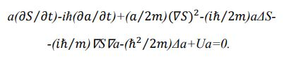
Теория относительности. Основным понятием данной теории, в инерциальной системе отсчета, является интервал: d𝑠2= 𝑐2d𝑡2- d𝑥2- d𝑦2- d𝑧2. Благодаря введению Минковским мнимого времени τ=ict, интервал приобрел более симметричный вид: -d𝑠2=(d𝑥2+d𝑦2+d𝑧2+ 𝑑𝜏2) и появилось фундаментальное представление о едином пространстве-времени. Таким образом, в теорию относительности внедрилась мнимая единица i. Если мы переходим в неинерциальную систему отсчета (теорию гравитации – ОТО), то d𝑠2 уже не будет суммой квадратов дифференциалов четырех координат и интервал примет вид: -d𝑠2=𝑔𝑖𝑘d𝑥𝑖d𝑥𝑘, где 𝑔𝑖𝑘-метрический тензор пространства-времени, 𝑥1,𝑥2,𝑥3 - пространственные координаты 𝑥0- временная координата. Так как уже нет смысла сохранять мнимое время, то переходят к реальному времени t.
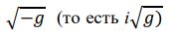.
Таким образом, подводя итог по первой главе, можно сказать, что в некоторых случаях использование комплексных чисел позволяет сформулировать задачу, провести ее решение и записать полученные формулы в компактном и универсальном виде. Своими словами
Нужно добавить еще что нибудь, конкретно примеры, какие нибудь задачи по физике

ГЛАВА II. КОМПЛЕКСНЫЕ ЧИСЛА И ИХ
ПРАКТИЧЕСКОЕ ПРИМЕНЕНИИЕ
2.1. Операции над комплексными числами
и их практическое применение
Нередко в школьном курсе математике нам встречаются уравнения, в которых мы не можем подобрать корни. Мы говорим, что у данных уравнений корней нет. В настоящее время многие действительно так думают, потому что не знают такое множество чисел, как комплексные числа. В данном пункте мы рассмотрим, как применяются комплексные числа при решении уравнений.
В математике комплексные числа имеют несколько форм, хоть число одно, но записать возможно различно. Например, алгебраическая форма имеет вид z=a+ib, показательную же форму можно записать следующим образом: z=|z|e^{iφ}.
Возможно ли над комплексными числами проводить операции (сложения, вычитания, умножения, деления, возведения в степень)? Да. Сейчас мы их пронаблюдаем.
Рассмотрим сложение и вычитание. В решение данных операций мы можем складывать и вычитать только соответствующие друг другу члены. Мнимая часть только с мнимой, а действительная только с действительной:
$$z_{1}+z_{2}=\left(a_{1}+{ib}_{1}\right)+\left(a_{2}+{ib}_{2}\right)=\left(a_{1}+a_{2}\right)+i(b_{1}+b_{2})$$
$$z_{1}-z_{2}=\left(a_{1}+{ib}_{1}\right)-\left(a_{2}+{ib}_{2}\right)=\left(a_{1}-a_{2}\right)+i(b_{1}-b_{2})$$
Исходя из этого правила, мною было составлен пример иллюстрирующий сложение.
Даны три комплексных числа $z_{1}= 12-8i,$ $z_{2}=1-2i$, $z_{3}=3+2i$
Нам нужно выполнить сложение: $z_{1}+z_{2}+z_{3}$
Получаем: $12-8i+1-12i$+ $3+2i$
Складываем соответствующие друг другу члены: $\left(12+3+1\right)+i\left(-8-12+2\right)=16-18i$
Получаем ответ: $16-18i$
Умножение происходит следующий образом:
$$z_{1}*z_{2}=\left(a_{1}*{ib}_{1}\right)+\left(a_{2}*{ib}_{2}\right)=\left(a_{1}a_{2}-b_{1}b_{2}\right)+i(a_{1}b_{2}+a_{2}b_{1})$$
Изучив правило, я составила пример иллюстрирующий данную операцию:
Даны два комплексных числа $z_{1}= 1+3i,$ $z_{2}=6+9i$
Нам нужно выполнить умножение: $z_{1}*z_{2}$
Получаем: $\left(1*3i\right)+\left(6*9i\right)=\left(1*6-3*9\right)+i(1*9+6*3)$
Выполняем несложные действия и получаем: $-21+27i$
Ответ: $-21+27i$
Рассмотрим деление, его можно выполнить, следуя правилу:
$$\frac{z_{1}}{z_{2}}=\frac{a_{1}+ib_{1}}{a_{2}+ib_{2}}=\frac{a_{1}a_{2}+b_{1}b_{2}}{a_{2}^{2}+b_{2}^{2}}=i\frac{a_{2}b_{1}+a_{1}b_{2}}{a_{2}^{2}+b_{2}^{2}}$$
Чтобы разобраться в этом правиле, мною был придуман пример:
Даны два комплексных числа $z_{1}= 2+8i,$ $z_{2}=6+2i$
Нам нужно выполнить деление: $\frac{z_{1}}{z_{2}}$
Применив правило, получаем:
$$\frac{2+i8}{6+i2}=\frac{2*6+8*2}{36+4}=i\frac{6*8+2*2}{36+4}$$
Cчитаем:
$$i\frac{48+4}{40}=i\frac{52}{40}=i\frac{13}{10}$$
Получаем ответ: 1,3i
Для возведения числа в степень мы можем перемножить число само на себя столько раз, сколько указано в степени или же воспользоваться формулой Муавра:
$$z^{n}=\left|z^{n}\right|(cosnφ+isinnφ)$$
Известно, что модуль находится по формуле:
$$\left|z\right|=\sqrt{a^{2}+b^{2}}$$
Аргумент комплексного числа φ нужно находить по различным формулам в зависимости от полуплоскости, в которой лежит само число.
Если:
- a>0, то φ=arctg$\frac{b}{a}$
- a<0, b>0, то φ=π+arctg$\frac{b}{a}$
- a<0, b<0, то φ=−π+arctg$\frac{b}{a}$
Возведем число z=4+4i в 4 степень по формуле Муавра:
Для начала найдем модуль числа:
$$\left|z\right|=\sqrt{4^{2}+2^{2}}=\sqrt{16+4}=\sqrt{20}=2\sqrt{5}$$
Так, модуль мы нашли, осталось найти аргумент.
Так как $a>0$, тогда аргумент будет вычисляться по формуле: φ=arctg$\frac{b}{a}$
$$φ=arctg\frac{b}{a}=arctg\frac{4}{4}=arctg\left(1\right)=\frac{π}{4}$$
Запишем в тригонометрическом виде и возведем в степень:
$$z^{n}=\left|z^{n}\right|(cosnφ+isinnφ)$$
$$z^{4}={\left(2\sqrt{5}\right)}^{4}\left(cos\frac{4π}{4}+isin\frac{4π}{4}\right)=16*25*\left(-1+i*0\right)=400*\left(-1\right)=-400$$
Мы получили действительное число -400, было неожиданно, но нам удалось возвести в степень комплексное число.
Таким образом, я изучила некоторые операции над комплексными числами и смогла привести примеры к данным операциям, а именно: сложение и вычитание, умножение и деление, возведение в степень.
2.2. Проведение внеурочного занятия по математике
на тему «Комплексные числа»
Я решила провести занятие у 11 класса на тему «Комплексные числа», чтобы они узнали о них и смогли их использовать при решении уравнений. Мною был представлен теоретический материал по данной теме, все 11 человек из класса были ознакомлены с комплексными числами. После урока учащиеся научились применять комплексные числа при решении уравнения. Ниже приведен конспект занятия.
Тема: комплексные числа и операции над ними.
Цель урока: познакомить учащихся с понятием комплексного числа, основными действиями над ними.
Тип урока: урок получения новых знаний.
Образовательные задачи:
- ввести понятие комплексного числа;
- познакомить с действиями над комплексными числами.
Развивающие задачи:
- развивать мышление в процессе выполнения практических заданий;
- развивать пространственные представления.
Воспитывающие задачи:
- воспитывать аккуратность, усидчивость и внимательность в процессе прослушивания объяснении материала.
План урока:
1. Организационный момент.
2. Изложение материала.
3. Домашнее задание.
4. Подведение итогов урока.
№ | Этапы урока | Деятельность учителя | Деятельность учащихся
1 | Организационный момент | Психологически подготовить учащихся к общению на учебном занятии.  - Здравствуйте! Сегодня урок математики проведу у вас я. Мы узнаем интересную тему, которая не изучается в школьном курсе математики. Желаю вам хорошего настроения и успехов на уроке. Садитесь. | Учащиеся приветствуют учителя и включаются в ритм урока.
2 | Актуализация знаний | - Перед вами на экране квадратное уравнение. Попробуйте решить его.  Опишите метод решения, которым будете решать уравнение.  - Какие трудности у вас возникли? | Ученик: x² - x + 5 = 0  a = 1, b = -1, c = 5  Найдем дискриминант: D = b² – 4·a·c = 1² - 4·1·5 = -19 < 0  Ученик останавливается на данном этапе и говорит: «Дискриминант отрицательный, значит корней нет».
3 | Изучение нового материала  Закрепление материала | - Давайте заглянем с вами в прошлое и узнаем небольшую историческую справку  - Вы правы. Данное квадратное уравнение x² - x + 5 = 0 на множестве действительных чисел решения не имеет, так как среди действительных чисел нет такого числа, квадрат которого отрицателен. - Но данное уравнение решаемо. Какой вывод можно сделать?  - И что ученые сделали, чтобы было разрешимо любое квадратное уравнение?  - Итак, как называется наша тема урока?  Открываем тетради, записываем сегодняшнюю дату и тему урока.  - Попробуем всё же найти корни нашего уравнения. (ученик продолжает решать на доске при помощи учителя)  - Мы пришли к введению понятия мнимой единицы $ⅈ$ = $\sqrt{-1}$. Давайте подробнее поговорим о ней и вычислим $ⅈ$², $ⅈ$³, $ⅈ$⁴, $ⅈ$⁵.  - Молодцы. Всё верно.  - Введем определение комплексного числа.  Комплексным числом z называется число вида z = a + bi, где a и b – действительные числа, $ⅈ$ – мнимая единица. Число a называется действительной частью (Re z) комплексного числа z, число b называется мнимой частью (Im z) комплексного числа z.  a + b$ⅈ$ – это ЕДИНОЕ ЧИСЛО, а не сумма.  Несмотря на то, что с комплексными числами оперировать ничуть не сложнее, чем с действительными числами, но до начала XIX века комплексные числа рассматривались как очень сложные и мистические объекты.  - Зная вид комплексного числа, ответьте, в каком случае комплексное число z = 0?  - В каком случае комплексное число совпадет с действительным числом a?  -Нам предстоит решить с вами два уравнения для закрепления материала.  z²+(2i-3)z+5-i=0  z⁴-1=0  -Самостоятельно решите три уравнения. Затем обменяйтесь тетрадью с соседом и проверьте решения  x²+12=0  x² -4x+8=0  z²-iz-1+i=0 | -- Знакомятся с учеными, которые изучали комплексные числа и причину их появления  - Действительных чисел явно недостаточно.  - Ученые пришли к расширению множества действительных чисел, поэтому появилось ещё одно множество, но какое?  - «Комплексные числа».  - Найдем корни уравнения:  x₁ = $\frac{-b + \sqrt{D}}{2∙a}$ = $\frac{1 + \sqrt{-19}}{2}$ = $\frac{1 + \sqrt{19i}}{2}$  x₂ = $\frac{-b - \sqrt{D}}{2∙a}$ = $\frac{1- \sqrt{-19}}{2}$ = $\frac{1- \sqrt{19i}}{2}$  Если $ⅈ$ = $\sqrt{-1}$,  то $ⅈ$² = -1,  тогда $ⅈ$⁴ = -1$∙$(-1) = 1,  $ⅈ$³ = -1$∙ \sqrt{-1}$ = - $\sqrt{-1}$ = -$ⅈ$,  $ⅈ$⁵ = -$ⅈ ∙$(-1) = $ⅈ$.  - Комплексное число a + b$ⅈ$ считается равным нулю, если его действительная и мнимая части равны нулю: a = b = 0.  - Комплексное число a + b$ⅈ$ при b = 0 считается совпадающим с действительным числом a: a + 0$ⅈ$= a.  - Комплексное число a + b$ⅈ$ при a = 0 называется чисто мнимым и обозначается b$ⅈ$: 0 + b$ⅈ$ = b$ⅈ$.  - Два комплексных числа, отличающиеся знаком?  Учащиеся вместе с учителем обсуждают этапы решения уравнений и оформляют конспект в тетради.  Учащиеся в своих тетрадях выполняют решения и проверяют записи своих одноклассников.  Если выполнено все верно отметка 5, одно неверно отметка 4, имеются ошибки вычислительного характера, но ход решений верный отметка 4, решено 1 уравнение, в одном из других вычислительные ошибки отметка 3.
5 | Домашнее задание | Дома учащимся предлагается выполнить задание на повторение и закрепление пройденного материала. Для этого учитель раздает карточки учащимся, где есть задания на оценки 3,4 и 5 | Внимательно слушают учителя и записывают домашнее задание у себя в дневниках.
6 | Подведение итогов урока. Рефлексия. | - А теперь давайте подведем итоги урока.  Продолжите фразу: «Сегодня на уроке»  - я узнал…  - я научился…  - я познакомился…  - я повторил…  - я закрепил…  - Спасибо за урок. Сегодня на уроке вы активно работали. И я желаю вам, чтобы каждый урок у вас зажигалась хотя бы одна звезда, звезда новых знаний. | - Спасибо за урок.

В ходе урока нами был изучен теоретический материал. Благодаря чему нам удалось решить уравнения, ответом которого стало комплексное число. Исходя из полученных результатов самостоятельной работы, учащиеся 11 класса в большинстве усвоили тему «Комплексные числа».
2.3. Анализ анкетирования учащихся «Базовые знания
о комплексном числе»
Нами было проведено анкетирование среди учащихся возраста 16-17 лет в количестве 10 человек с целью определения актуальности вопроса в данном исследовании.
Вопросы были следующими:
  - Умеете ли Вы решать квадратные уравнения через дискриминант?
  - Можете ли Вы извлечь корень из отрицательного числа?
  - Знаете ли вы, что такое комплексное число?
  - Встречались ли Вы в математике с мнимым числом?
  - Хотели бы Вы познакомиться с данными числами поближе?
Результаты по каждому вопросу описаны ниже.

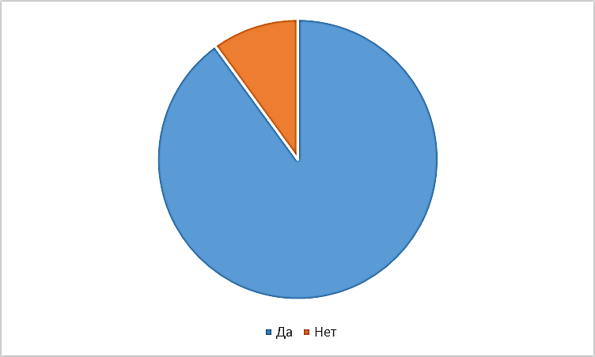
Исходя из полученных данных по первому вопросу, можно сказать, что наибольший процент учащихся 11 класса умеют решать квадратные уравнения через дискриминант и находить его корни. Те, кто не умеют, скорее всего просто не помнят формулу и алгоритм решения.
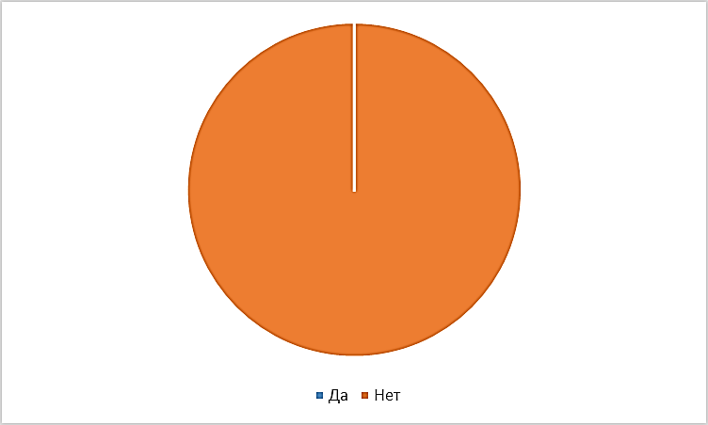
По второму вопросу с полной уверенностью можно заявить, что учащиеся не умеют и не знают, как извлекать корень из отрицательного числа. И это логично ведь в школьном курсе на базовом уровне изучения математике говорится о том, что выражение, находящееся под корнем должно быть больше либо равно нулю, то есть неотрицательное.

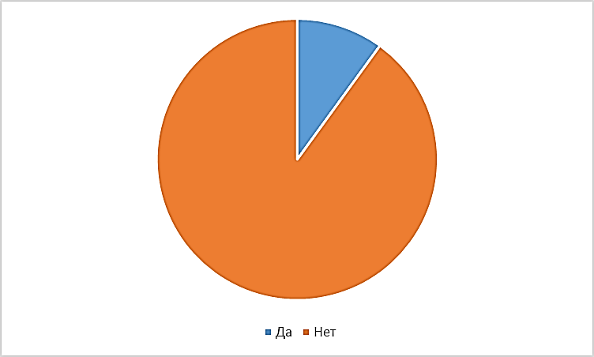
В 11 классе определения комплексного числа знает только 10% от класса. Это связано с тем, что данную тему не проходят в школьном курсе математики, а те, кто уже встречался с этой темой, возможно изучали математику более углубленно или интересовались тем, что не изучают в школе.
Все опрошенные ответили, что с мнимым числом они никогда не встречались на уроках математики. Мнимое число — это элемент из темы комплексных чисел, которые не изучаются в школьном курсе математики, поэтому учащиеся не знают, о чем идет речь.
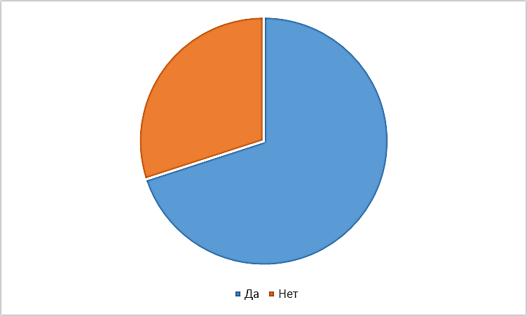
И по последнему вопросу можно сказать, что большинство учащихся заинтересовались таким вопросом как комплексные числа, потому что это неизвестное для них в математической области. Ведь они были уверены, что не существует решений уравнения, если дискриминант отрицательный, а сейчас им сообщают обратное.
Подводя итог по второй главе можно сказать, что было изучены два метода решения уравнений с целью дальнейшего их применения на внеурочном занятии, которое позволило дать базовые знания по теме комплексных чисел.

ЗАКЛЮЧЕНИЕ
Комплексное число имеет вид a + bi; здесь a и b – действительные числа, а «i» – число нового рода, называемое мнимой единицей. «Мнимые» числа составляют частный вид комплексных чисел (а = 0). С другой стороны, и действительные числа являются частным видом комплексных чисел (когда b = 0).
Уравнения бывают следующих видов: линейные, квадратные, биквадратные, тригонометрические, логарифмические, показательные, рациональные, иррациональные и дробные.
Алгебраические уравнения решаются с помощью следующих методов: метод разложения на множители, метод введения новых переменных, функционально – графический метод.
Решение уравнений с помощью комплексных чисел заключается в введении «мнимой единицы» и получения ответа через «i». С помощью комплексных чисел решаются уравнения квадратные (дискриминант отрицательный), тригонометрические (с помощью координат синуса и косинуса).
Нами был составлен конспект урока в соответствии с требованиями ФГОС 2012 года и этапами урока. Проведен урок в 11 классе на тему «Комплексные числа» и проанализированы его результаты, которые показали, что тема была интересна и ее усвоили большинство учащихся этого класса.
Подводя итог, можно сказать, что поставленные задачи полностью выполнены, цель достигнута, гипотеза, приведенная в начале работы, подтверждена.

СПИСОК ИСПОЛЬЗОВАННОЙ ЛИТЕРАТУРЫ
- Буцко, Е.В. Алгебра и начала математического анализа. 10 класс. Углубленный уровень. Методическое пособие / Е.В. Буцко. – Москва : Вентана-Граф, 2020. – 143 с.
- Виленкин, Н.Я. Алгебра и начала математического анализа. 10 класс. / Н.Я. Виленкин. – Москва : Эксмо, 2006. – 335 с.
- Гарант. Информационно-правовой портал [Электронный ресурс]. – Режим доступа: https://www.garant.ru/products/ipo/prime/doc/70088902/. – Дата доступа: 23.01.2022.
- Глазков, Ю.А Комплексные числа. 9-11 класс / Ю.А Глазков, И.К. Варшавский. – Москва : ЭКЗАМЕН, 2012. – 157 с.
- Кострикин, А. И. Введение в алгебру. Часть 1. Основы алгебры / А. И. Кострикин. – Москва : Физико-математическая литература, 2001. – 272 с.
- Мерзляк, А.Г. Алгебра и начала математического анализа. 10 класс. Учебник. Углубленное изучение / А.Г. Мерзляк. – Москва : Вентана-Граф, 2021. – 476 с.
- Разные способы [Электронный ресурс]. – Режим доступа: https://molotokrus.ru/vychislit-dvumya-sposobami-po-formule-muavra/. – Дата доступа: 10.02.2022.

